**Załącznik nr 2**

**do Lokalnego Programu Rewitalizacji**

**Gniewkowa na lata 2009-2015**

**Raport**

**z konsultacji społecznych**

**SPIS TREŚCI**

|  |  |  |
| --- | --- | --- |
| 1. | Opis procesu konsultacji społecznych | ……………………………………..….………..**3** |
| 2. | Karty projektów | ……………………………………...…………..**5** |
| 3. | Wzór karty konsultacji społecznych | …………………………………..….…………..**5** |
| 4. | Załączniki | ……………………………………………...…..**6** |
|  |  |  |

**AUTOR OPRACOWANIA**

**E U R O S T O**

**Doradztwo i Analizy Gospodarcze**

**85-039 Bydgoszcz, ul. Hetmańska 38**

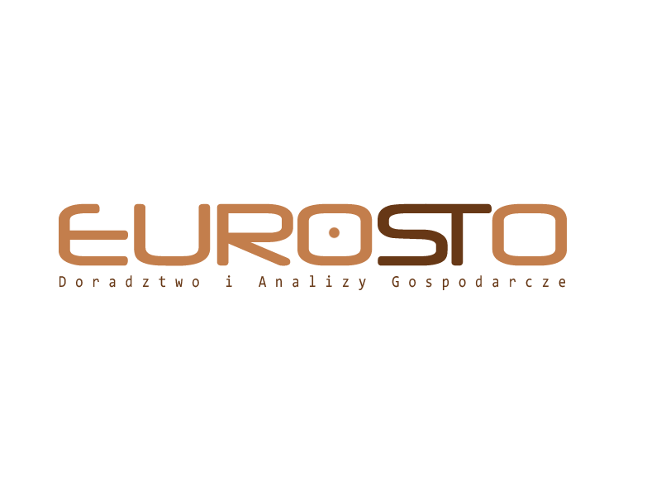



1. **Opis procesu konsultacji społecznych**

Jednym z założeń dotyczących procesu przygotowywania lokalnego programu rewitalizacji jest możliwie szerokie przeprowadzenie konsultacji społecznych niniejszego dokumentu. Zarówno wśród przedstawicieli środowisk społecznych, jak i gospodarczych, szczególnie z obszaru objętego

wsparciem.

W trakcie tworzenia Lokalnego Programu Rewitalizacji Gniewkowa na lata 2009 – 2015 konsultacjom poddano: założenia do LPR, indykatywny wykaz projektów do wsparcie w ramach wyznaczonego obszaru rewitalizowanego.

Konsultacje społeczne składały się z następujących elementów:

1. **Spotkanie konsultacyjne NR 1**

W dniu 18.12.2008 r. w siedzibie Urzędu Miejskiego w Gniewkowie odbyło się spotkanie konsultacyjne, w którym wzięły udział 11 osób. Byli to przedstawiciele sektora pozarządowego, wspólnot mieszkaniowych, instytucji publicznych (Miejsko-Gminny Ośrodek Pomocy Społecznej, Miejsko-Gminna Biblioteka Publiczna, Nadleśnictwo Gniewkowo, Urząd Miejski w Gniewkowie). Informacja o spotkaniu dostępna była w  siedzibie Urzędu Miejskiego w Gniewkowie na tablicy ogłoszeń, na stronie internetowej Urzędu oraz w lokalnym wydaniu Expressu Bydgoskiego (wydanie z dnia 15.12.2008r.)

W trakcie spotkania zaprezentowano planowany do objęcia wsparciem obszar Gniewkowa, a także zaprezentowano planowane do wsparcie projekty, w tym ich zakres rzeczowy, harmonogram realizacji oraz koszty i poziom dofinansowania ze środków RPO.

W trakcie spotkania złożono 1 uwagę do planowanych działań ujętych w LPR polegającą na dopisaniu do indykatywnego wykazu projektów zadania polegające go na modernizacji budynku mieszkalnego na ul. Dworcowej 1 w Gniewkowie, zadanie to realizowane ma być przez Wspólnotę Mieszkaniowa, zaś jego koszt całkowity oszacowano na kwotę 200 000 zł.

1. **Spotkanie konsultacyjne NR 2**

Spotkanie odbyło się w dniu 18.08.2009 r. w siedzibie Urzędu Miejskiego w Gniewkowie. Wzięło w nim udział 18 osób: radni Rady Miejskiej w Gniewkowie, przedstawiciele sektora pozarządowego, instytucji publicznych (Miejsko-Gminny Ośrodek Pomocy Społecznej, Miejsko-Gminna Biblioteka Publiczna, szkoły publiczne, Urząd Miejski w Gniewkowie), a także mieszkańcy Gniewkowa.

Podczas spotkania zaprezentowano planowane inwestycje w ramach działań rewitalizacyjnych, przedstawiono metodę, jaka przeprowadzono delimitację obszaru wsparcia. Pytania oraz sugestie uczestników spotkania dotyczyły przede wszystkim możliwości rozszerzenia obszaru wsparcia, co okazało się niemożliwe wskutek korzystnych wskaźników określających obszar wsparcia.

1. **Badanie ankietowe**

Kolejnym elementem konsultacji społecznych było przeprowadzenie badania ankietowego dotyczącego zarówno obszaru wsparcia, jak i planowanych działań, na karcie, której wzór stanowi załącznik do niniejszego Raportu.

Informacja o wyłożeniu ankiet i możliwości zgłoszenia za ich pośrednictwem uwag dostępna była na tablicach informacyjnych w siedzibie Urzędu Miejskiego w Gniewkowie oraz na jego stronie internetowej.

W wyniku przeprowadzonego badania do Urzędu Miejskiego w Gniewkowie wpłynęło 36 ankiet. Wypełnione były przez:

- osoby prywatne – mieszkańców Gniewkowa (10 ankiet);

- przedstawicieli, pracowników instytucji publicznych (16 ankiet);

- lokalnych przedsiębiorców (5 ankiet);

- organizacje pozarządowe (4 ankiety);

- wspólnotę mieszkaniową (1 ankieta).

Do najczęściej zgłaszanych uwag należało:

- objęcie obszarem wsparcia większej części miasta (co jest niemożliwe ze względów obiektywnych – delimitacja za pomocą obiektywnych wskaźników);

- zwiększenie nakładów na infrastrukturę wodno-kanalizacyjną (dodatkowe zadania obecnie są już realizowana na terenie miasta ze środków budżetowych Gminy Gniewkowo);

- doprecyzowanie zakresu działań (w ankietach wskazano jakie działania powinny być włączone w ramach projektu dotyczącego powstania Muzeum w Gniewkowie oraz projektu dotyczącego modernizacji budynku Miejsko-Gminnego Ośrodka Kultury, Sportu i Rekreacji w Gniewkowie.

Wskazano także dodatkowe zadanie w ramach wyznaczonego obszaru wsparcia. Zostało ono zgłoszone przez wspólnotę mieszkaniową i dopisane na listę proponowanych zadań. W trakcie kolejnego badania ankietowego zadanie to również zostało poddane konsultacjom społecznym.

1. **Wyłożenie LPR**

W dniach 1-18.08.2009 r. projekt Lokalnego Programu Rewitalizacji Gniewkowa na lata 2009 – 2015 został wyłożony do wglądu w siedzibie Urzędu Miejskiego w Gniewkowie, Miejsko-Gminnego Ośrodka Pomocy Społecznej oraz Miejsko-Gminnej Biblioteki Publicznej. Wraz z LPR udostępniona została ankieta konsultacyjna (załącznik). W trakcie tego etapu tworzenia LPR złożono 14 uwag, które dotyczyły:

- poszerzenia obszaru wsparcia;

- zmiany harmonogramu realizacji projektów;

- kosztów zaplanowanych w projekcie LPR inwestycji.

1. **Katy projektów**

W trakcie konsultacji społecznych mieszkańcom prezentowane były karty projektów dostępne na stronie internetowej Urzędu Miejskiego w Gniewkowie. Wraz z kartami projektów dostępny był wykaz ulic planowanych do ujęcia w obszarze wsparcia. Były to ulice, które ostatecznie zostały objęte wsparciem.

1. **Wzór karty konsultacji społecznych –** załącznik

W załączeniu do *Raportu* przedstawiono 2 wersje kart konsultacji społecznych. Pierwsza wersja dotyczy okresu do dnia 18.12.2008r., kiedy to zgłoszono kolejne zadanie w ramach wyznaczonego obszaru wsparcia. Od tego dnia udostępnione zostały ankiety w wersji zawierającej tę poprawkę.

**Załączniki**

* 1. Karta konsultacyjna - wersja 1.
  2. Karta konsultacyjna - wersja 2.
  3. Prezentacja multimedialna z konsultacji społecznych.